

**LABORATÓRNE CVIČENIE č.___**

**STREDNÁ PRIEMYSELNÁ ŠKOLA J. MURGAŠA**

**BANSKÁ BYSTRICA**

Laboratórne cvičenia Priemyselná informatika

______________________________________________________________________

**Obsah**:

1. Názov cvičenia a jednotlivých úloh.

2. Súpis prístrojov a pomôcok pri cvičení.

3. Popis cvičenia.

**Vyhodnotenie:**

4. Zdrojový kód programu.

5. Tabuľky a grafy.

6. Vyhodnotenie cvičenia.

______________________________________________________________________

**1. Názov cvičenia**:

Riadenie DC motora

1.) Riadenie motorov v priemysle.

2.) Naprogramujte jednoduché ovládanie motora.

3.) Vypracovanie uložte do svojho priečinka.

______________________________________________________________________

**2. Súpis použitých prístrojov a pomôcok**

|  | Prístroj-poôcka | Typové označenie a rozsah | Výrobca |
| --- | --- | --- | --- |
| 1. | *PLC* | *S7-1200* | *Siemens* |
| 2. | *HMI* | *KTP-700* | *Siemens* |
| 3. |  |  |  |

**LABORATÓRNE CVIČENIE č.___**

**3. Popis cvičenia**

Navrhnite ovládanie jednosmerného motora.

Vytvorte funkciu v jazyku LAD

Vytvorte funkciu v jazyku FBD

Tlačidlom ŠTART spustite motor.

Tlačidlom STOP motor vypnite.

Individuálna práca: namiesto

**Typy riadenia**

**Program**

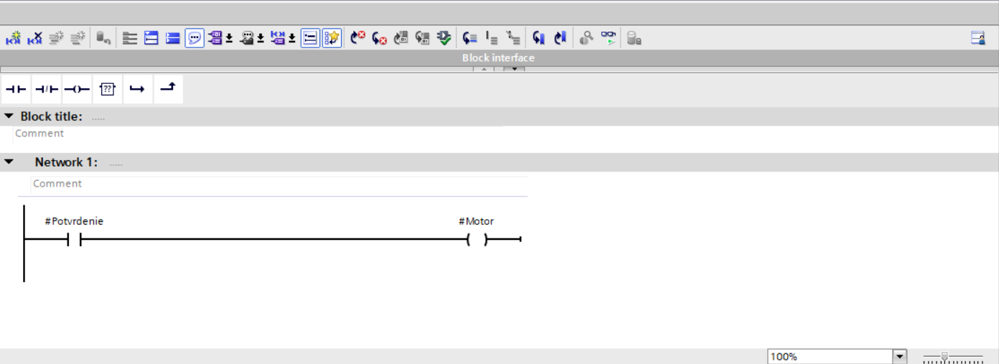

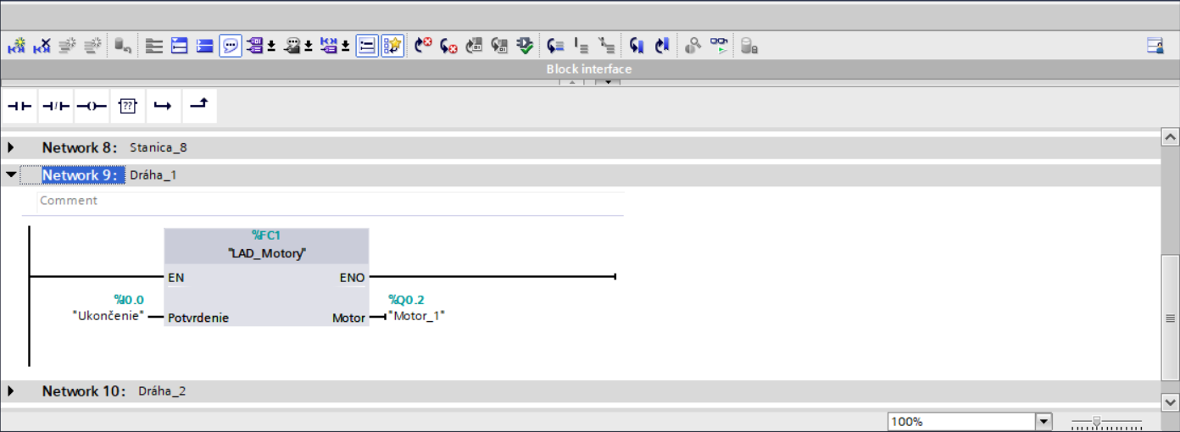

Lorem ipsum dolor sit amet, consectetur adipiscing elit. Integer tincidunt sit amet nulla nec semper. Ut in nisl leo. Aliquam enim nunc, sollicitudin eu elit id, accumsan bibendum arcu. Vestibulum et efficitur mi. Integer ac purus interdum felis facilisis tincidunt vel sed enim. Maecenas justo velit, ornare vestibulum vestibulum non, sodales ac metus. Suspendisse nisi mi, posuere vel mollis eget, tempor vel nibh. Duis sollicitudin lectus leo, lacinia euismod lacus euismod suscipit. Praesent a ullamcorper nibh. Curabitur neque lectus, sodales sit amet metus sit amet, imperdiet fermentum magna. Etiam vel eleifend augue. Vivamus a laoreet ligula.

Mauris aliquet tristique ligula, et lacinia erat lobortis ut. Vestibulum tincidunt augue enim, eget bibendum erat lacinia vel. Morbi pharetra efficitur dui nec euismod.

Etiam non massa tempor, consequat dolor sit amet, tincidunt ipsum. Aliquam non tristique sem. Vestibulum euismod suscipit nibh, non faucibus eros interdum eget. Praesent vulputate nunc risus, sit amet malesuada nisl hendrerit ut. Quisque bibendum sollicitudin libero. Mauris finibus odio vel felis varius blandit. Morbi orci elit, vehicula in efficitur vitae, consectetur et velit. Ut tempor elementum massa, quis luctus odio.

Morbi pharetra, eros a efficitur interdum, mi nisi congue magna, vitae auctor orci neque vitae sapien. Quisque est magna, tempor sit amet dolor at, egestas elementum turpis. Praesent pretium mattis lectus, vel maximus arcu semper nec. Etiam sed orci volutpat, mattis lorem at, fringilla magna. Nam quis placerat sapien. Pellentesque convallis nulla vel ex scelerisque elementum. Vivamus tempor nibh a tortor pulvinar, a scelerisque lorem condimentum. Pellentesque tincidunt enim non urna volutpat, porta dapibus elit faucibus. Fusce quis euismod eros. Nulla facilisis tincidunt purus sed laoreet. Vestibulum eget orci in nulla ullamcorper rutrum. Donec in massa congue, varius augue non, consequat lectus. Mauris cursus a eros nec blandit. Fusce mattis tristique diam. Cras ut sem magna. Fusce mollis tellus in tortor tristique, id gravida ligula mattis.

Donec non mattis nisl. Morbi id velit non nisl tempor tempor. Morbi pretium leo non porttitor lobortis. Maecenas sed eleifend ante, quis luctus augue. Phasellus dolor elit, rutrum in viverra nec, maximus ut magna. Phasellus vulputate elit nisl, vitae elementum ipsum congue eu. Donec a lacinia ex, in pulvinar lectus. Etiam ultrices efficitur purus hendrerit dictum. Nulla facilisi. Suspendisse commodo, tortor et ultricies suscipit, massa ex aliquet nulla, at hendrerit nibh odio sit amet elit. Mauris non arcu i